ESTADO DO RIO DE JANEIRO
PREFEITURA MUNICIPAL DE ARARUAMA
CONSELHO MUNICIPAL DE EDUCAÇÃO

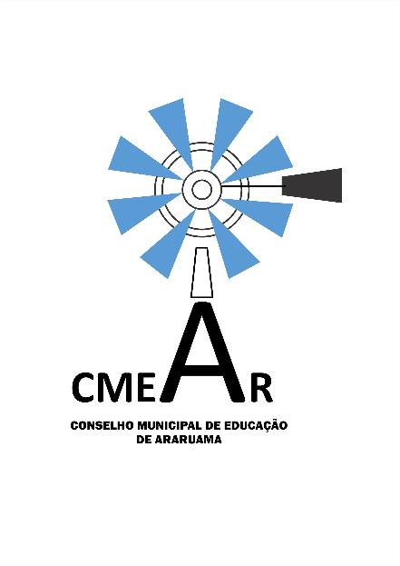
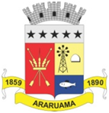

RESOLUÇÃO CME Nº. 002/2019 Araruama, 17 de abril de 2019.

Concede a autorização para funcionamento de Instituição de Educação Infantil do Colégio Filho da Promessa EIRELI – Escola Arca de Noé.

O PRESIDENTE DO CONSELHO MUNICIPAL DE EDUCAÇÃO, no uso de suas atribuições legais conferidas pela Lei Municipal nº. 2.264/2018 com base no Parecer CME Nº 002/2019,

RESOLVE:

Art. 1º- Conceder a autorização de funcionamento do Colégio Filho da Promessa EIRELI – Escola Arca de Noé - ME, situado à Avenida Nilo Peçanha, nº 1.016, Bairro Centro, Araruama/RJ, para funcionamento da instituição que se destina a oferecer a Educação Infantil, pelo período de 05 (cinco) anos, a contar desta data.

Art. 2º- Esta Resolução entra em vigor na data de sua publicação, revogadas as disposições em contrário.

Registre-se. Publique-se. Cumpra-se.

JEFERSON ZANDER DE ARAÚJO
Presidente do Conselho Municipal de Educação

